三条市の結果の概要（確定値）

１ 農林業経営体
平成27年２月１日現在の農林業経営体数は、2,491経営体となり、前回調査の５年前に比べて433経営体（△14.8％）減少した。
また、農業経営体数は426 経営体（△14.6％）、林業経営体数は59経営体(△37.6％)減少した。

＜表１＞ 農林業経営体数 単位：経営体 （統計表15ページ）
 | 農林業経営体
 | 農林業経営体 | 農業経営体 | 林業経営体
平成27年 | 2,491 | 2,484 | 98
平成22年 | 2,924 | 2,910 | 157
増 減 数 | △433 | △426 | △59
増減率(%) | △14.8 | △14.6 | △37.6

＜図１ 農林業経営体の推移＞
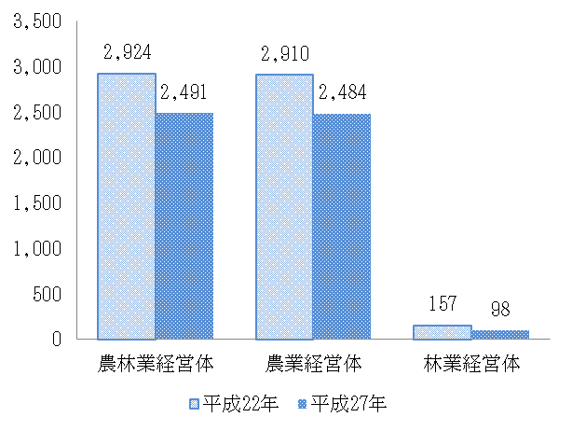

農林業経営体：農林産物の生産を行うか又は委託を受けて農林業作業を行い、生産又は作業に係る面積頭数が、一定の規定に該当する事業を行う者（詳細は36ページ）

農業経営体：「農林業経営体」のうち、経営耕地面積が30a以上の者、農作物の作付け（栽培）や家畜の飼養を行い、１年間における農業生産物の総販売額50万円に相当する事業を行っている者、農作業の受託事業を行う者

林業経営体：「農林業経営体」のうち、林業を行う者

２ 農業経営体
(１) 組織形態別農業経営体
農業経営体を組織形態別にみると、法人化している経営体は42経営体となり、５年前に比べて９経営体（27.3％）増加した。
（統計表16ページ）
＜表２＞組織形態別経営体数(農業経営体) 単位：経営体
 | 農業  経営体 | 法 人 化 し て い る |  |  |  |  | 地方公共団体・財産区 | 法人化していない
 | 農業  経営体 | 小計 | 農事組合 法 人 | 会社 | 各種団体 | その他の 法 人 | 地方公共団体・財産区 | 法人化していない | 家族  経営体
平成27年 | 2,484 | 42 | 30 | 12 | - | - | - | 2,442 | 2,427
平成22年 | 2,910 | 33 | 22 | 9 | 2 | - | - | 2,877 | 2,853
増 減 数 | △426 | 9 | 8 | 3 | △2 | - | - | △435 | △426
増減率(%) | △14.6 | 27.3 | 36.4 | 33.3 | △100.0 | - | - | △15.1 | △14.9

(２) 経営耕地面積別農業経営体
農業経営体を経営耕地面積の規模別にみると、10ha未満までは５年前に比べて減少したが、10ha以上は24経営体（58.5％）増加した。
（統計表16ページ）
＜表３＞ 経営耕地面積規模別経営体数（農業経営体） 単位：経営体
 | 計 | 経営耕地 な し | 1ha未満 | 1～5ha | 5～10ha | 10ha以上
平成27年 | 2,484 | 15 | 731 | 1,561 | 106 | 71
平成22年 | 2,750 | 22 | 909 | 1,819 | 113 | 47
増 減 数 | △266 | △7 | △178 | △258 | △7 | 24
増減率(%) | △9.7 | △31.8 | △19.6 | △14.2 | △6.2 | 58.5

＜図２ 法人化している ＜図３ 経営耕地面積規模別農業
農業経営体数＞ 経営体数の増減率＞
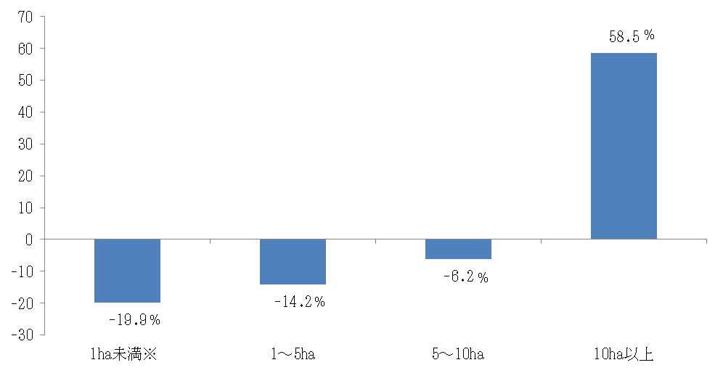
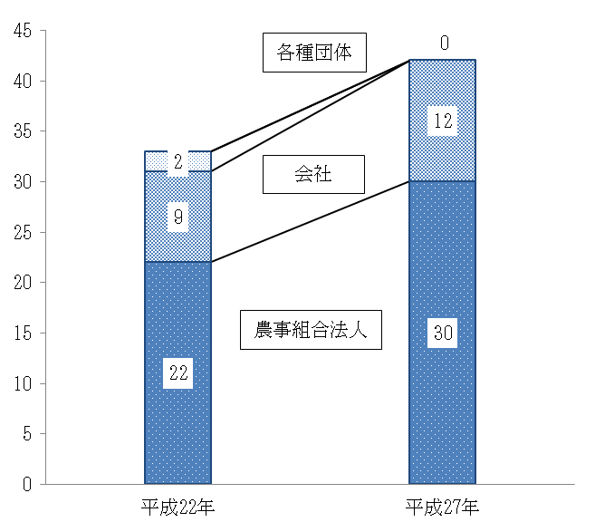

※ １ha未満には、経営耕地なしを含む

家族経営体：世帯単位で事業を行う者
農事組合法人：農業協同組合法に基づき農業生産について協業を図ることにより、共同の利益を増進することを目的として設立された法人
会社：株式会社、合名・合資会社、合同会社、相互会社に該当するもの（詳細は37ページ）
各種団体：農協、森林組合、その他の各種団体に該当するもの（詳細は37ページ）
経営耕地の求め方：経営耕地 ＝ 所有地（田、畑、樹園地）－ 貸付耕地 － 耕作放棄地 ＋ 借入耕地
（詳細は38ページ）
（３） 農産物販売金額規模別経営体数（農業経営体）
農業経営体を農産物販売金額規模別にみると、５年前に比べて、販売なしが23.6％、販売金額1,000～5,000万円が3.9％増加し、その他の農家数は減少した。
（統計表17ページ）
＜表４＞ 農産物販売金額規模別経営体数（農業経営体） 単位：戸
 | 計 | 販売  なし | 50万円  未満 | 50～100万円 | 100～  500万円 | 500～  1,000  万円 | 1,000  万円  以上
平成27年 | 2,484 | 110 | 583 | 572 | 991 | 117 | 111
構成比(％) | 100.0 | 4.4 | 23.5 | 23.0 | 39.9 | 4.7 | 4.5
平成22年 | 2,910 | 89 | 658 | 687 | 1,230 | 134 | 112
構成比(％) | 100.0 | 3.1 | 22.6 | 23.6 | 42.3 | 4.6 | 3.8
増 減 数 | △426 | 21 | △75 | △115 | △239 | △17 | △1
増減率(%) | △14.6 | 23.6 | △11.4 | △16.7 | △19.4 | △12.7 | △0.9

＜図４ 農産物販売金額規模別の農業経営体の増減率＞
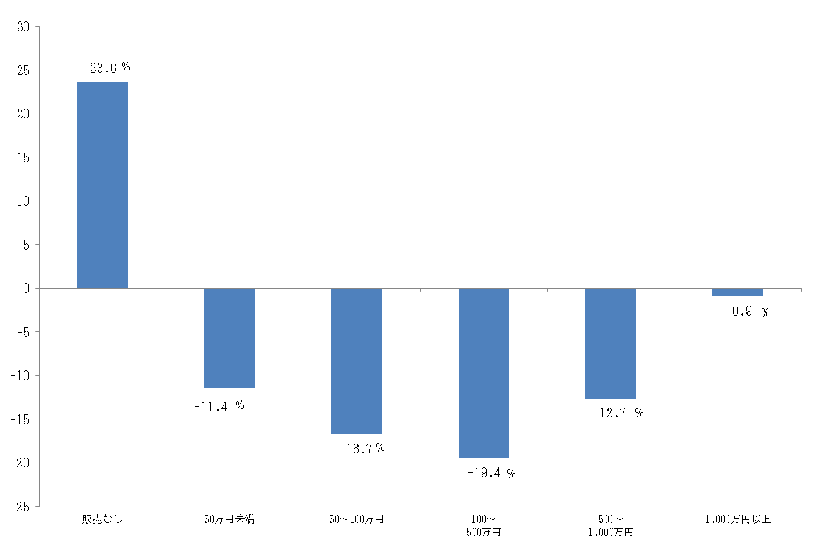

３ 農家
(１) 総農家数
総農家数は、3,201戸となり、５年前に比べて、439 戸（△12.1％）減少した。
このうち、販売農家数は424 戸（△14.9％）、自給的農家数は15 戸（1.9％）減少した。
（統計表18ページ）
＜表５＞ 総農家数と内訳 単位：戸
 | 総農家数 |  |  |  |  | 土地持ち 非農家数
 | 総農家数 | 販売 |  | 自給的 |  | 土地持ち 非農家数
 | 総農家数 | 農家数 | 構成比(％) | 農家数 | 構成比(％) | 土地持ち 非農家数
平成27年 | 3,201 | 2,426 | 75.8 | 775 | 24.2 | 1,980
平成22年 | 3,640 | 2,850 | 78.3 | 790 | 21.7 | 1,881
増 減 数 | △439 | △424 |  | △15 |  | 99
増減率(%) | △12.1 | △14.9 |  | △1.9 |  | 5.3
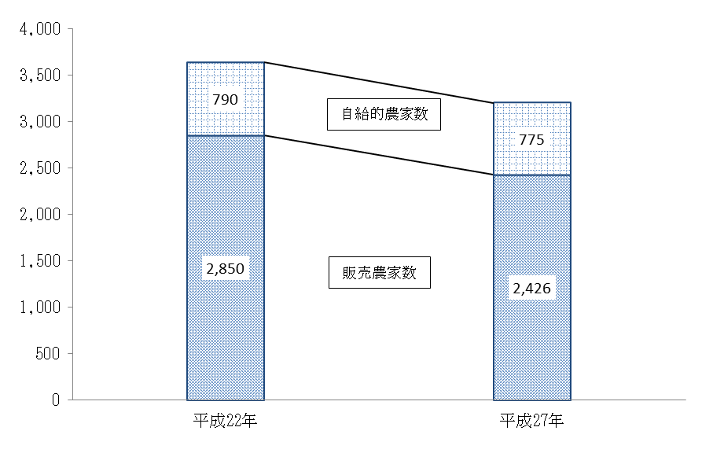
＜図５ 総農家数と内訳＞

(２) 経営耕地面積規模別農家数（販売農家）
販売農家数を経営耕地面積の規模別にみると、10ha未満までは５年前に比べて減少したが、10ha以上は17経営体（85％）増加した。
（統計表21ページ）
＜表６＞ 経営耕地面積規模別農家数(販売農家) 単位：戸
 | 計 | 経営耕地 な し | 1ha未満 | 1～5ha | 5～10ha | 10ha以上
平成27年 | 2,426 | - | 730 | 1,556 | 103 | 37
平成22年 | 2,850 | - | 905 | 1,815 | 110 | 20
増 減 数 | △424 | - | △175 | △259 | △7 | 17
増減率(%) | △14.9 | - | △19.3 | △14.3 | △6.4 | 85.0

農家：経営耕地面積が10a以上又は調査期日前１年間における農産物販売金額が15万円以上の規模の農業を行う
世帯
販売農家：「農家」のうち、経営耕地面積が30a以上又は1年間における農産物販売金額が50万円以上の農家
自給的農家：「農家」のうち、経営耕地面積が30a未満で、かつ、１年間における農産物販売金額が50万円未満の農家
土地持ち非農家：農家以外で耕地及び耕作放棄地を合わせて５a以上所有している世帯
(３) 主副業別農家数（販売農家）
販売農家を主・副業別にみると、５年前に比べて、主業農家数は72 戸（△18.1％）、準主業農家数は211戸（△17.4％）、副業的農家数は141 戸（△11.4％）減少した。
（統計表19ページ）
＜表７＞ 主副業別農家数（販売農家） 単位：戸
 | 計 | 主業農家 |  | 準主業農家 |  | 副業的農家
 | 計 | 主業農家 | 65歳未満の農業専従者がいる | 準主業農家 | 65歳未満の農業専従者がいる | 副業的農家
平成27年 | 2,426 | 326 | 209 | 1,002 | 267 | 1,098
構成比(％) | 100.0 | 13.4 |  | 41.3 |  | 45.3
平成22年 | 2,850 | 398 | 270 | 1,213 | 258 | 1,239
構成比(％) | 100.0 | 14.0 |  | 42.6 |  | 43.5
増 減 数 | △424 | △72 | △61 | △211 | 9 | △141
増減率(％) | △14.9 | △18.1 | △22.6 | △17.4 | 3.5 | △11.4

＜図６＞ 主副業別販売農家数
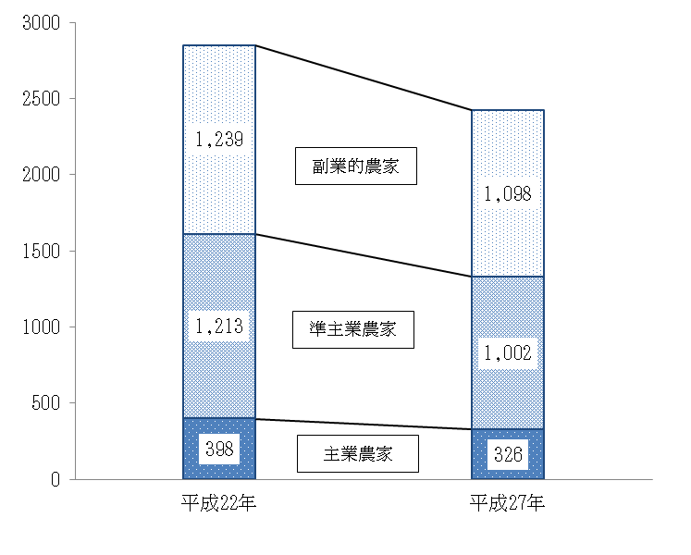

主業農家：農業所得が主（農家所得の50％以上が農業所得）で、1年間に自営農業に60日以上従事している65歳未満の世帯員がいる農家

準主業農家：農業所得以外が主（農家所得の50％未満が農業所得）で、１年間に自営農業に60日以上従事している65歳未満の世帯員がいる農家

副業的農家：１年間に60日以上自営農業に従事している65歳未満の世帯員がいない農家（主業農家及び準主業農家以外の農家）

（４） 農産物販売金額規模別農家数（販売農家）
販売農家を農産物販売金額規模別にみると、５年前に比べて、販売なしが29戸(43.3％)増加し、その他の農家数は減少した。
（統計表19ページ）
＜表８＞ 農産物販売金額規模別の販売農家数 単位：戸
 | 計 | 販売  なし | 50万円未満 | 50～100万円 | 100～  500万円 | 500～  1,000  万円 | 1,000～5,000  万円 | 5,000  万円  以上
平成27年 | 2,426 | 96 | 581 | 571 | 985 | 112 | 81 | -
構成比(％) | 100.0 | 4.0 | 23.9 | 23.5 | 40.6 | 4.6 | 3.3 | -
平成22年 | 2,850 | 67 | 656 | 686 | 1,226 | 132 | 82 | 1
構成比(％) | 100.0 | 2.4 | 23.0 | 24.1 | 43.0 | 4.6 | 2.9 | 0.0
増 減 数 | △424 | 29 | △75 | △115 | △241 | △20 | △1.0 | -
増減率(%) | △14.9 | 43.3 | △11.4 | △16.8 | △19.7 | △15.2 | △1.2 | -

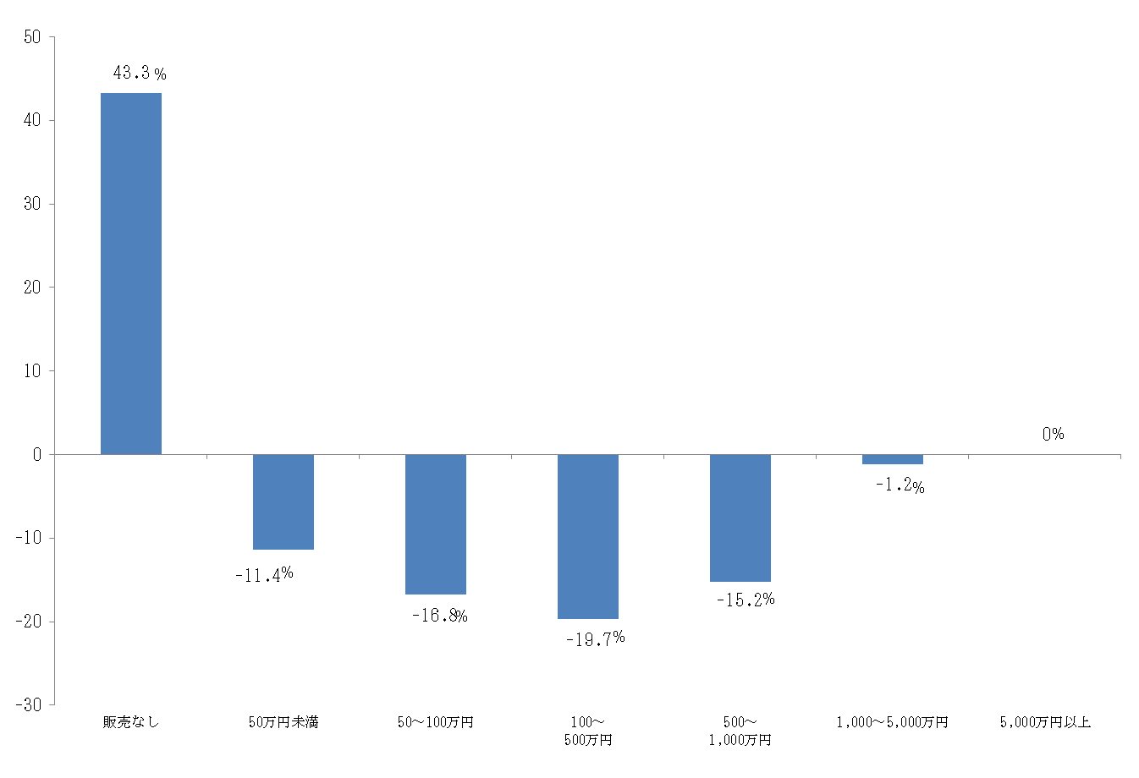
＜図７ 農産物販売金額規模別の販売農家数の増減率＞

(５) 専兼業別農家数（販売農家）
販売農家を専兼業別にみると、兼業農家数は５年前に比べて469戸（△18.7％）減少し、専業農家数は45 戸（13.3％）増加している。
（統計表18ページ）
＜表９＞ 専兼業別販売農家数（販売農家） 単位：戸
 | 販売農家
 | 販売農家 | 専業農家 |  | 兼業農家
 | 販売農家 |  | 構成比(％) |  | 構成比(％) | 第1種兼業 | 第2種兼業
平成27年 | 2,426 | 384 | 15.8 | 2,042 | 84.2 | 267 | 1,775
平成22年 | 2,850 | 339 | 11.9 | 2,511 | 88.1 | 356 | 2,155
増 減 数 | △424 | 45 |  | △469 |  | △89 | △380
増減率(％) | △14.9 | 13.3 |  | △18.7 |  | △25.0 | △17.6
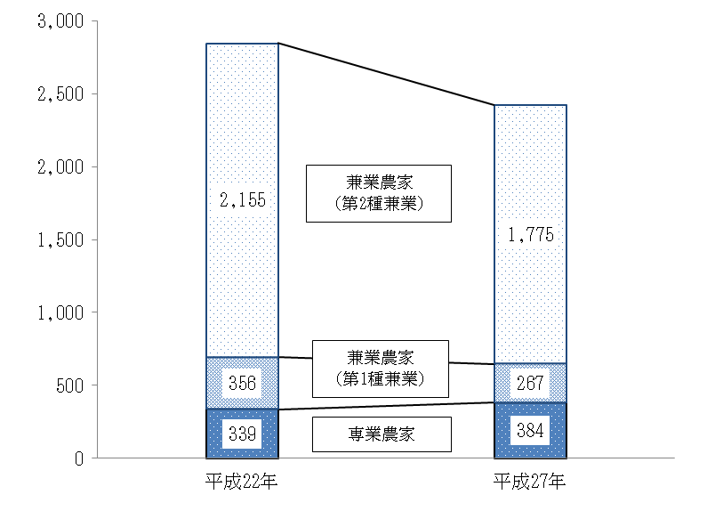
＜図８ 専兼業別販売農家数＞

４ 労働力
(１) 就業構造（販売農家）
農業従事者数は7,154人となり、５年前に比べて2,202 人（△23.5%）減少した。
農業就業人口は、797人（△19.0％）、基幹的農業従事者数は、523 人（△16.2％）
減少した。
（統計表21～23ページ）
＜表10＞就業構造(販売農家) 単位：人
 | 農業従事者
 |  | 農業就業人口 | 基幹的農業従事者
平成27年 | 7,154 | 3,404 | 2,712
平成22年 | 9,356 | 4,201 | 3,235
増 減 数 | △2,202 | △797 | △523
増減率（％） | △23.5 | △19.0 | △16.2

専業農家：世帯員の中に兼業従事者が１人もいない農家
兼業農家：世帯員の中に兼業従事者が１人以上いる農家
第１種兼業農家：「兼業農家」のうち、農業所得を主とする兼業農家
第２種兼業農家：「兼業農家」のうち、農業所得を従とする兼業農家
農業従事者： 15歳以上の世帯員のうち、調査期日前１年間に自営農業に従事した者
農業就業人口：「農業従事者」のうち、１年間に自営農業に主として従事した者（自営農業のみに従事した者又は農業とそれ以外の仕事の両方に従事した者のうち、自営農業が主の者）
基幹的農業従事者：「農業就業人口」のうち、ふだん仕事として主に自営農業に従事している者
(２) 年齢階層別の就業構造の割合（販売農家）
農業就業人口を年齢階層別にみると、５年前に比べて、30～34歳が４％増加したが、それ以外の各年代は減少した。
基幹的農業従事者数では、30～34歳が47.8％増加し、それ以外の各年代は減少した。構成比別でみると、55歳以上の基幹的農業従事者が90.7％で、５年前に比べ、2.1％増加している。
（統計表22～23ページ）
＜表11＞年齢階層別の農業就業人口(販売農家) 単位：人
 | 計 | 15～29歳 | 30～34歳 | 35～44  歳 | 45～54歳 | 55～64歳 | 65歳  以上
平成27年 | 3,404 | 138 | 52 | 95 | 162 | 693 | 2,264
構成比（％） | 100.0 | 4.1 | 1.5 | 2.8 | 4.8 | 20.4 | 66.5
平成22年 | 4,201 | 218 | 50 | 123 | 257 | 817 | 2,736
構成比（％） | 100.0 | 4.2 | 2.2 | 2.9 | 6.1 | 19.4 | 65.1
増 減 数 | △797 | △80 | 2 | △28 | △95 | △124 | △472
増減率（％） | △19.0 | △36.7 | 4.0 | △22.8 | △37.0 | △15.2 | △17.3

＜表12＞年齢階層別の基幹的農業従事者数(販売農家) 単位：人
 | 計 | 15～29歳 | 30～34歳 | 35～44歳 | 45～54歳 | 55～64歳 | 65歳  以上
平成27年 | 2,712 | 27 | 34 | 63 | 127 | 565 | 1,896
構成比（％） | 100.0 | 1.0 | 1.3 | 2.3 | 4.7 | 20.8 | 69.9
平成22年 | 3,235 | 39 | 23 | 85 | 221 | 696 | 2,171
構成比（％） | 100.0 | 1.2 | 0.7 | 2.6 | 6.8 | 21.5 | 67.1
増 減 数 | △523 | △12 | 11 | △22 | △94 | △131 | △275
増減率（％） | △16.2 | △30.8 | 47.8 | △25.9 | △42.5 | △18.8 | △12.7

＜図９ 年齢階層別の基幹的農業従事者数(販売農家)＞
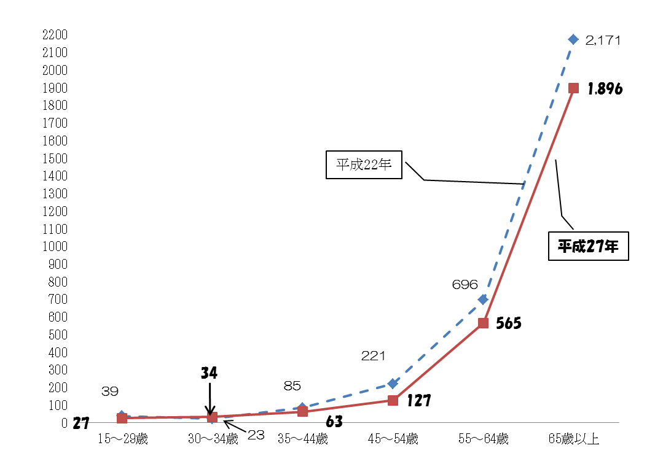

５ 耕地
(１) 経営耕地面積（農業経営体）
農業経営体の経営耕地面積は、622,714 aで、５年前に比べて12,617a（△2.0％）減少した。
また、三条市の面積に占める割合は、14.4％で0.3％減少した。

＜表13＞ 経営耕地の状況（農業経営体） 単位：a
 | 経営耕地のある  農家数(戸) | 経営耕地総面積 | 三条市の面積※ | 三条市の面積に  占める割合(％)
平成27年 | 2,469 | 622,714 | 4,319,700 | 14.4
平成22年 | 2,888 | 635,331 | 4,320,100 | 14.7
増減数 | △419 | △12,617 |  | △0.3
増減率(%) | △14.5 | △2.0 |  | △2.0
※ 国土交通省国土地理院全国都道府県市区町村別面積調べ（各年10月１日）

(２) 経営耕地面積（販売農家）
販売農家の経営耕地面積は、５年前に比べて35,696a（△6.8％）減少した。
地目別でみると、田は30,615a（△6.4％）、畑は4,744a（△13.4％）、樹園地は
337a（△2.7％）減少した。
（統計表24ページ）
＜表14＞ 経営耕地の状況（販売農家） 単位：a
 | 経営耕地のある販売農家数  (戸) | 経営耕地 総面積 |  |  |  | １戸当たり  経営耕地面積
 | 経営耕地のある販売農家数  (戸) | 経営耕地 総面積 | 田 | 畑 | 樹園地 | １戸当たり  経営耕地面積
平成27年 | 2,426 | 490,573 | 447,906 | 30,556 | 12,111 | 202
平成22年 | 2,850 | 526,269 | 478,521 | 35,300 | 12,448 | 185
増減数 | △424 | △35,696 | △30,615 | △4,744 | △337 | 18
増減率(%) | △14.9 | △6.8 | △6.4 | △13.4 | △2.7 | 9.5

経営耕地：調査期日現在で農林業経営体が経営している耕地（けい畔を含む田、樹園地及び畑）をいい、自ら所有し耕作している耕地（自作地）と、他から借りて耕作している耕地（借入耕地）の合計
※土地台帳の地目や面積に関係なく、実際の地目別の面積

田：耕地のうち、水をたたえるためのけい畔のある土地（詳細は40ページ）
畑：耕地のうち田と樹園地を除いた耕地
樹園地：木本性周年作物を規則的又は連続的に栽培している土地で果樹、茶、桑などが１a以上まとまっているもので肥培管理している土地（詳細は40ページ）

（３） 経営耕地の利用状況（販売農家）
販売農家の経営耕地の利用状況は、稲を作った田が2,562a(0.6％)増加し、稲以外の作物だけを作った田及び何も作らなかった田が減少した。
一方、畑については、何も作らなかった畑が174a(2.7％)増加した。
（統計表24ページ）
＜表15＞ 経営耕地の利用状況（販売農家） 単位：a

(４) 耕作放棄地面積
耕作放棄地面積は、５年前と比べて61ha（28.2％）増加した。

＜表16＞ 耕作放棄地面積 単位：ha
 | 計 | 販売農家 | 自給的  農家 | 土地持ち  非農家
平成27年 | 277 | 178 | 28 | 71
構成比 | 100.0 | 64.3 | 10.1 | 25.6
平成22年 | 216 | 113 | 28 | 75
構成比 | 100.0 | 52.3 | 13.0 | 34.7
増 減 数 | 61 | 65 | - | △4
増減率（％） | 28.2 | 57.5 | - | △5.3

＜図10 耕作放棄地面積の推移＞
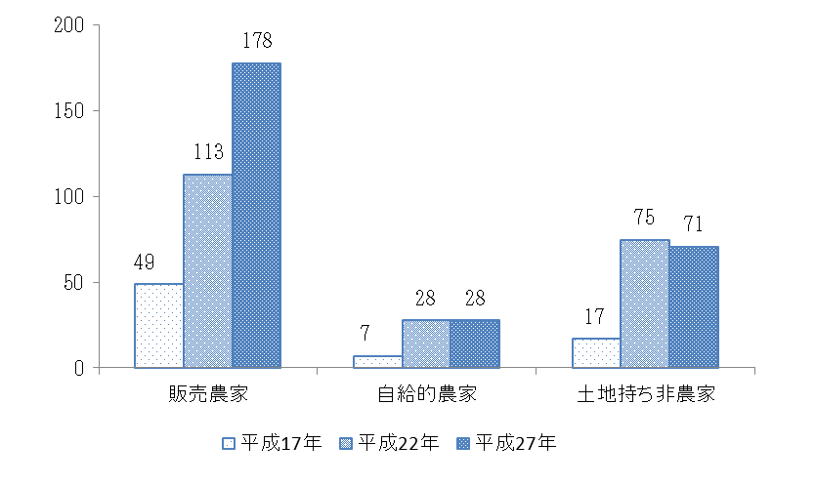

耕作放棄地：以前耕作していた土地で、過去１年以上作物を作付け（栽培）せず、この数年の間に再び作付け（栽培）する意思のない土地

６ 農業生産(販売農家)
販売目的で野菜等の作付けをした販売農家数は、2,348戸で、５年前と比べて422戸(△15.2％)減少した。
果樹を栽培した販売農家数は、10戸(△6.7％)減少した。
（統計表26ページ）
＜表17＞ 販売目的で作付け(栽培)した作物の類別作付(栽培)農家数(販売農家) 単位：戸
 | 作付  （栽培）  実農家数 | 類別作付（栽培）農家数
 | 作付  （栽培）  実農家数 | 稲 | 麦類 | 雑穀 | いも類 | 豆類 | 工芸農作物 | 野菜類 | 花き類・花木 | その他の作物 | 果樹類
平成  27年 | 2,348 | 2,278 | 2 | 117 | 109 | 106 | 9 | 388 | 51 | 27 | 140
平成  22年 | 2,770 | 2,722 | - | 172 | 162 | 228 | 10 | 496 | 64 | 15 | 150
増減数 | △422 | △444 | 2 | △55 | △53 | △122 | △1 | △108 | △13 | 12 | △10
増減率(%) | △15.2 | △16.3 | 200 | △32 | △32.7 | △53.5 | △10 | △21.8 | △20.3 | 80 | △6.7
※類別作付（栽培）は複数回答

７ 林業
（１） 保有山林面積規模別林業経営体数
林業経営体数は98経営体で、５年前に比べて 59 経営体（△37.6％）減少した。
（統計表34ページ）
＜表18＞ 保有山林面積規模別林業経営体数 単位：経営体
 | 計 | 3ha  未満 | 3～  5ha | 5～  10ha | 10～50ha | 50～100ha | 100～500ha | 500～1,000ha | 1,000ha以上
平成27年 | 98 | - | 38 | 34 | 22 | 4 | - | - | -
平成22年 | 157 | 1 | 59 | 62 | 32 | 2 | 1 | - | -
増減数 | △59 | - | △21 | △28 | △10 | 2 | - | - | -
増減率（％） | △37.6 | - | △35.6 | △45.2 | △31.3 | 100.0 | - | - | -

（２） 林産物販売金額規模別経営体数
林業経営体を林産物販売金額規模別にみると、５年前に比べて、販売なしが最も多く、他の販売金額規模も減少した。

＜表19＞林産物販売金額規模別経営体数 単位：経営体
 | 計 | 販売なし | 50万円未満 | 50万円以上
平成27年 | 98 | 96 | 2 | -
構成比(％) | 100.0 | 98.0 | 2.0 | -
平成22年 | 157 | 148 | 7 | 2
構成比(％) | 100.0 | 94.3 | 4.5 | 1.3
増 減 数 | △59 | △52 | △5 | △2
増減率(%) | △37.6 | △35.1 | △71.4 | △100

.

